Лабораторная работа EDF0
Тема: Построение моделей предметной области с использованием CASE-СРЕДСТВ.
Цель: освоить технологию визуального функционального моделирования предметной области в нотации IDEF0 с использованием современных CASE-средств и построить трехуровневую функциональную модель системы.

Предметная область: Оформление служебной командировки работника.

Цель модели: описать порядок оформления служебной командировки работника для формирования требований к информационной системе кадрового учёта и расчёта командировочных расходов.

Точка зрения: специалист отдела кадров (или бухгалтер по расчёту командировок), отвечающий за оформление документов, расчёт выплат и контроль отчётности по командировке.

Границы системы: от подачи работником заявления на командировку до утверждения отчёта о командировке и внесения записи в базу данных учёта. Планирование бюджета организации, бронирование билетов и гостиниц, а также налоговый учёт командировочных расходов во внешнюю область модели не входят.

Контекстная диаграмма A-0
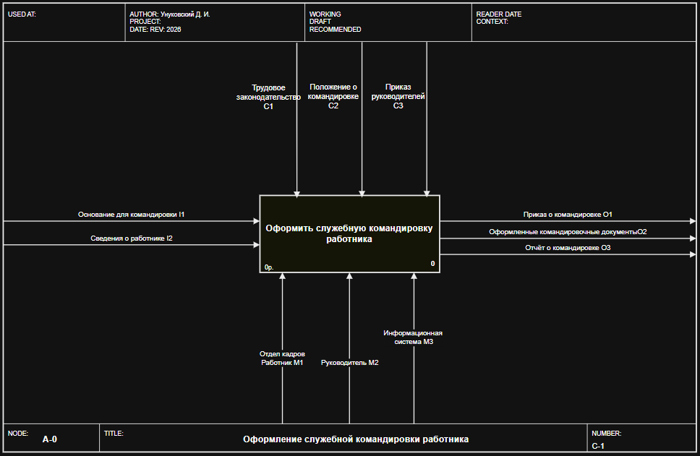
Рисунок 1.1 – диаграмма A-0
На контекстной диаграмме A-0 процесс оформления служебной командировки представлен в виде единой функции «Оформить служебную командировку работника». На вход функции поступают основание для командировки и сведения о работнике и планируемой командировке. Выполнение функции регулируется трудовым законодательством, положением о служебных командировках и приказом руководителя.
В результате выполнения функции формируются приказ о командировке, комплект командировочных документов и отчёт о командировке. В качестве механизмов используются работник отдела кадров, руководитель подразделения и информационная система.

Диаграмма декомпозиции A0
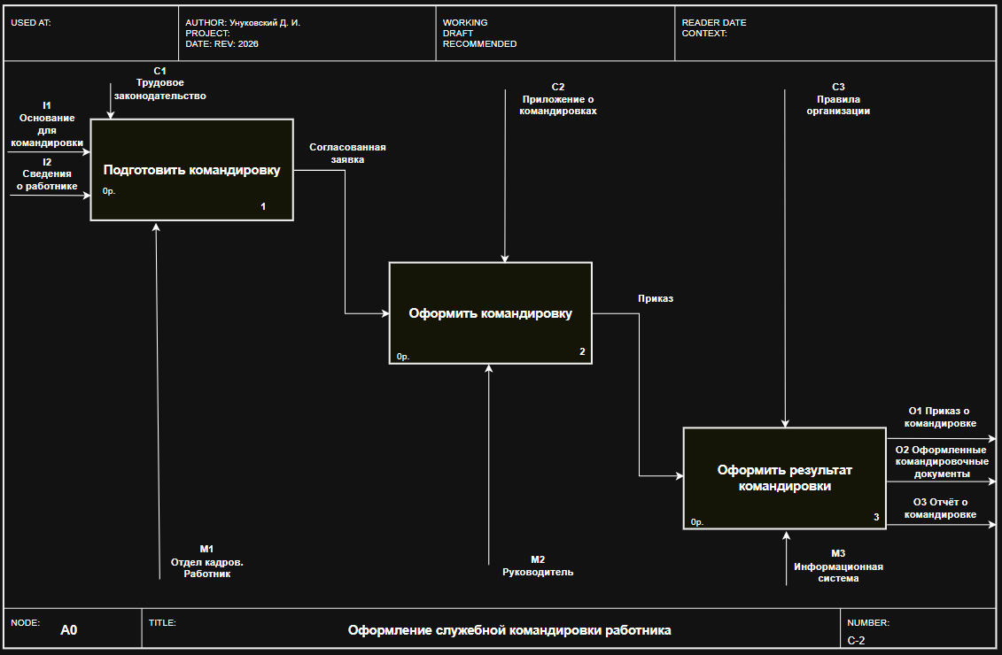
Рисунок 1.2 – диаграмма A0

На диаграмме A0 представлена декомпозиция основной функции «Оформлять служебную командировку». Процесс разделён на три взаимосвязанные функции: «Подготовить командировку», «Оформить командировку» и «Оформить результаты командировки».
На вход процесса поступают основание для командировки и сведения о работнике и планируемой командировке. Выполнение функций регулируется трудовым законодательством, положением о служебных командировках и распоряжением руководителя. В качестве механизмов используются работник отдела кадров, руководитель подразделения и информационная система.
В результате выполнения процесса формируются приказ о командировке, командировочные документы и отчёт о командировке. Между функциями предусмотрена передача результатов выполнения предыдущего этапа на следующий этап, что отражает последовательность оформления служебной командировки.

Диаграмма декомпозиции A1
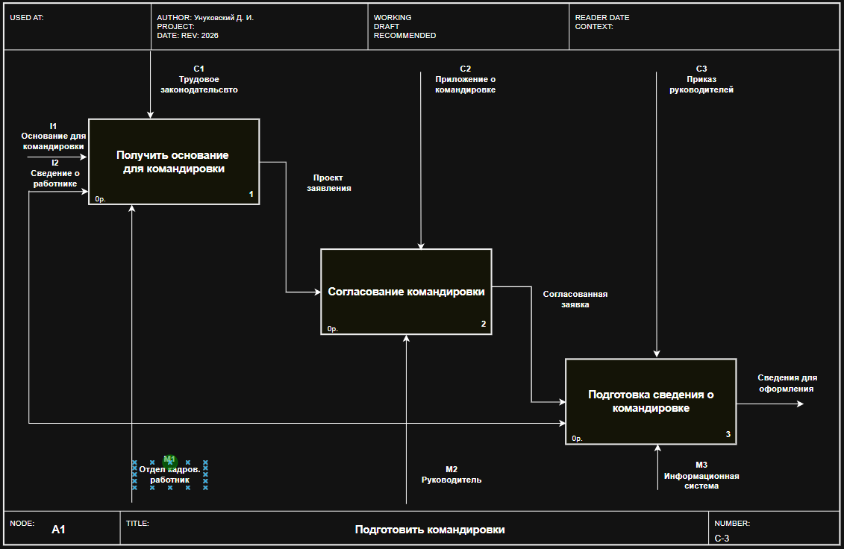
Рисунок 1.3 – диаграмма A1

На диаграмме A1 выполнена декомпозиция функции «Подготовить командировку». Данная функция разделена на три подфункции: «Получить основание для командировки», «Согласовать командировку» и «Подготовить сведения о командировке».
На первом этапе принимается основание для направления работника в командировку и необходимые сведения о работнике. Далее выполняется согласование командировки с учётом установленных требований и распоряжения руководителя. После согласования подготавливаются сведения, необходимые для дальнейшего оформления командировочных документов.
При выполнении функций используются трудовое законодательство, положение о служебных командировках, работники отдела кадров, руководитель подразделения и информационная система. Результатом работы диаграммы A1 являются подготовленные сведения для оформления командировки, которые передаются на следующий этап процесса — функцию «Оформить командировку».

Диаграмма декомпозиции A2
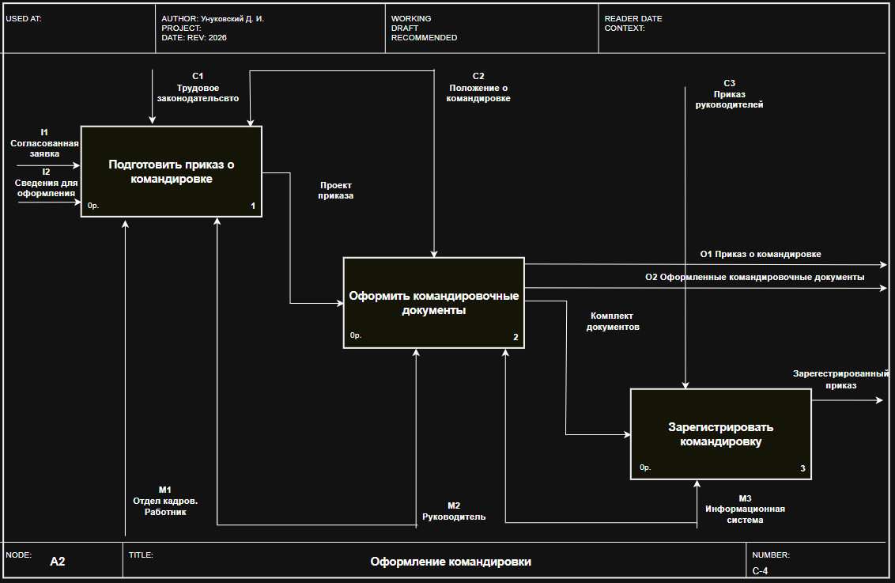
Рисунок 1.4 – диаграмма A2

На диаграмме A2 выполнена декомпозиция функции «Оформить командировку». Данная функция разделена на три подфункции: «Подготовить приказ о командировке», «Оформить командировочные документы» и «Зарегистрировать командировку».
На первом этапе на основании согласованной заявки подготавливается приказ о командировке. Далее оформляется необходимый комплект командировочных документов в соответствии с установленными требованиями. После оформления документов выполняется регистрация служебной командировки в информационной системе.
При выполнении функций используются трудовое законодательство, положение о служебных командировках, распоряжение руководителя, работник отдела кадров, руководитель подразделения и информационная система. Результатом работы диаграммы A2 являются приказ о командировке и оформленные командировочные документы, которые используются на следующем этапе процесса — функции «Оформить результаты командировки».

Диаграмма декомпозиции A3
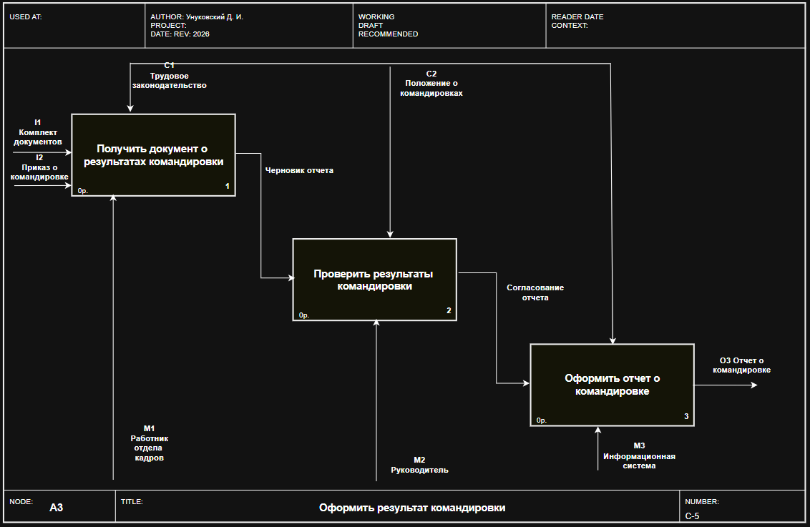
Рисунок 1.5 – диаграмма A3

На диаграмме A3 выполнена декомпозиция функции «Оформить результаты командировки». Данная функция разделена на три подфункции: «Получить документы о результатах командировки», «Проверить результаты командировки» и «Оформить отчёт о командировке».
На первом этапе принимаются документы, содержащие результаты служебной командировки. Далее выполняется проверка полученных документов и результатов командировки на соответствие установленным требованиям. При необходимости выполняется запрос на уточнение данных. После проверки результатов подготавливается и оформляется отчёт о командировке.
При выполнении функций используются положение о служебных командировках, трудовое законодательство, работник отдела кадров и информационная система. Результатом работы диаграммы A3 является оформленный отчёт о командировке, завершающий процесс оформления служебной командировки.

Контрольные вопросы

1. Что такое функциональная модель и на какие вопросы она отвечает?
Отвте: Функциональная модель показывает функции объекта и связи между ними; отвечает на вопросы, что выполняется и чем связано.

2. Чем цель модели отличается от точки зрения модели и почему обе формулируются до начала построения диаграмм?
Отвте: Цель определяет, зачем строится модель и на какие вопросы она должна ответить. Точка зрения показывает, с позиции какого участника рассматривается система. Их задают заранее, чтобы определить содержание модели.

3. Назовите пять типов интерфейсных дуг IDEF0 и укажите, к какой грани блока присоединяется каждый тип.
Отвте: Пять типов дуг:
Вход — слева;
Управление — сверху;
Выход — справа;
Механизм — снизу;
Вызов (Call) — снизу.

4. Как отличить вход от управления? Приведите пример объекта, который в одной работе является входом, а в другой – управлением.
Отвте: Вход преобразуется функцией, а управление определяет, как функция выполняется. Например, заявка может быть входом, а инструкция по её обработке — управлением.

5. Почему на диаграмме должно быть от трех до шести блоков?
Отвте: От 3 до 6 блоков, чтобы диаграмма оставалась достаточно подробной, но при этом читаемой.

6. Что такое контекстная диаграмма и какой номер узла ей присваивается?
Отвте: Контекстная диаграмма показывает систему как одну главную функцию. Её номер — A-0.

7. Как связаны нумерация функциональных блоков и номера диаграмм декомпозиции?
Отвте: Номер блока соответствует номеру диаграммы его декомпозиции: A1 → диаграмма A1, A2 → диаграмма A2 и т. д.

8. Что такое миграция стрелок и как проверить ее корректность с помощью ICOM кодов?
Отвте: Миграция стрелок — перенос граничных стрелок с родительской диаграммы на дочернюю. Проверяется по соответствию ICOM-кодов.

9. Что такое несвязанная стрелка и почему она считается синтаксической ошибкой?
Отвте: Несвязанная стрелка — стрелка, которая не соединена с функцией. Это синтаксическая ошибка модели.

10. Перечислите пять типов связей между работами и приведите пример каждой из них.
Отвте: Пять типов связей:
управление;
вход;
выход;
механизм;
обратная связь.

11. В каких случаях применяется обратная связь по управлению и о чем свидетельствует ее наличие в модели?
Отвте: Обратная связь по управлению используется, когда результат одной работы влияет на управление другой. Она показывает наличие корректировки или контроля процесса.

12. Для чего применяется туннелирование стрелок? Как обозначается туннель?
Отвте: Туннелирование применяется, чтобы не отображать стрелку на следующем уровне, если она там несущественна. Обозначается специальным туннельным символом.

13. Каковы правила именования ветвей при разветвлении и слиянии стрелок?
Отвте: При разветвлении ветви получают собственные названия. При слиянии несколько стрелок объединяются в одну с соответствующим общим названием.

14. В чем различие моделей AS-IS и TO-BE и в какой последовательности они строятся?
Отвте: AS-IS — модель существующего состояния («как есть»). TO-BE — будущая улучшенная организация («как будет»). Сначала строят AS-IS, затем TO-BE.

15. Какие признаки неэффективной организации работ выявляются при анализе модели AS-IS?
Отвте: В AS-IS можно выявить дублирование, бесполезные или неуправляемые работы, неэффективный документооборот и отсутствие обратных связей.

16. Чем возможности нотации BPMN 2.0 отличаются от возможностей IDEF0?
Отвте: IDEF0 показывает функции и их связи, но не описывает временную последовательность. BPMN 2.0 позволяет моделировать события, последовательность, исполнителей и ветвления процессов.

17. Какие поля содержит каркас диаграммы и для чего они используются при экспертизе модели?
Отвте: Каркас содержит поля AUTHOR, DATE, NODE, TITLE, NUMBER. Они нужны для идентификации и экспертизы диаграммы.

18. Почему файл модели целесообразно хранить в репозитории системы контроля версий вместе с исходным кодом проекта?
Отвте: Файл .drawio удобно хранить в системе контроля версий вместе с исходным кодом, потому что это позволяет хранить историю изменений и совместно работать над моделью.

Выводы : В ходе лабораторной работы была построена трёхуровневая функциональная модель процесса оформления служебной командировки работника в нотации IDEF0. Были определены цель, точка зрения и границы моделируемой системы, построена контекстная диаграмма A-0 и выполнена декомпозиция основных функций.

